Приложение № 1
Отчет о результатах анализа состояния муниципальной системы образования за 2014 год и перспективах развития

1. Вводная часть
1.1.Общие сведения о муниципальном образовании
Город Иваново – административный центр Ивановской области. Официальное полное наименование – городской округ Иваново.
Административно город состоит из 4 районов: Ленинский, Фрунзенский, Октябрьский, Советский.
Городской округ Иваново расположен в Центральном федеральном округе, граничит с Ярославской, Владимирской, Костромской и Нижегородской областями.
Площадь – 10537 га.
Численность населения на 1 января 2014 года – 409228 чел

1.2. Демография, рынок труда
Демографическая ситуация в городе Иванове в 2014 году, как и в предыдущие годы, характеризуется положительной динамикой численности постоянного населения. По данным Всероссийской переписи населения 2010 года численность жителей областного центра составляла 408330 чел. В 2014 году общая численность населения составила - 409375 чел., ее рост по отношению к 2010 году – 1045 чел., по отношению к 2013 году - 152 чел. ( табл.№ 1)
Основные демографические показатели (чел.)
Показатель | 2013 г. | 2014 г. | 2014 г. к 2013 г.
Численность населения на конец года | 409223 | 409375 | +152
Родилось | 4611 | 4684 | +73
Умерло | 5931 | 5999 | +68
Естественная убыль | -1320 | -1315 | -5
Миграционный прирост | +1468 | +1467 | -1
Превышение смертности над рождаемостью | в 1,3 раза | в 1,3 раза | -

По данным Территориального органа Федеральной службы государственной статистики по Ивановской области (далее – Ивановостат) в течение 2014 года в областном центре родилось 4684 ребенка, что на 73 чел. выше уровня 2013 года. Один из ключевых показателей демографической ситуации – общий коэффициент рождаемости, определяемый отношением числа рождений в год к числу населения за тот же период на одну тысячу населения, используемый для более точной оценки демографической ситуации( рис № 1):
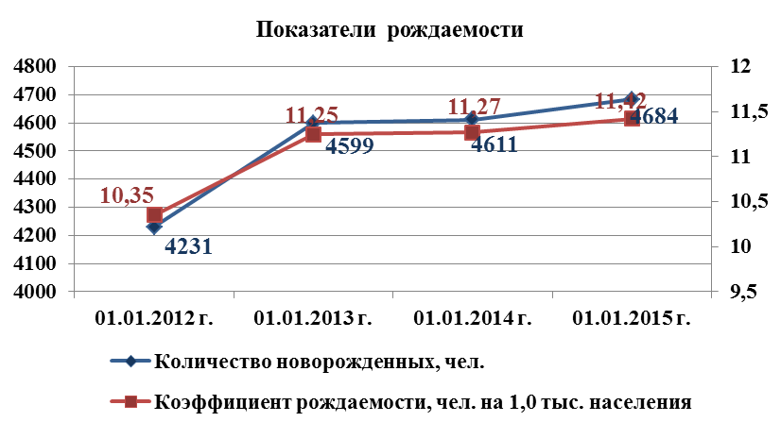

Одной из причин, повлиявших на рост данного демографического показателя, является снижение числа браков (на 1,8%) по сравнению с 2013 годом, что отрицательно повлияло на число рожденных детей в 2014 году.
Миграционный прирост в отчетном периоде составил 1467 чел., что практически соответствует показателю предыдущего года (1468 чел.).
В течение отчетного периода сохранялось устойчивое значение показателей: уровня регистрируемой безработицы; численности граждан, нуждающихся в поиске подходящей работы; коэффициента напряженности и числа вакансий, заявленных работодателями.
Уровень регистрируемой безработицы на 01.01.2015 составил 0,42% от трудоспособного населения в трудоспособном возрасте, что на 0,02% выше уровня зарегистрированной безработицы на 01.01.2014 года.
Коэффициент напряженности на регистрируемом рынке труда - 0,2 чел. незанятых граждан на одну вакансию - остался на уровне начала 2014 года.
Численность безработных граждан, зарегистрированных в службе занятости населения, сократилась на 0,9%, если на начало 2014 года она составляла 1019 чел., то на конец года - 1010 чел.(рис № 2):
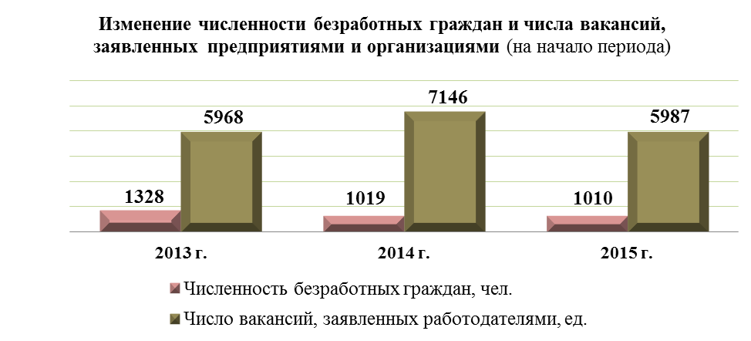
Анализ структуры свободных рабочих мест банка данных показал, что доля вакансий по рабочим профессиям составляет 73,3% от общего числа заявок, для ИТР и служащих – 26,7%. Наиболее востребованные профессии на рынке труда в 2014 году среди ИТР и служащих: медицинская сестра, врач, менеджер; среди рабочих специальностей: швея, подсобный рабочий, штукатур, каменщик, аппаратчик, продавец.
Важную роль в снижении социальной напряженности на рынке труда областного центра, реализации прав граждан на безопасный и здоровый труд, полную, продуктивную занятость и обеспечение социальной защиты от безработицы, в том числе и для несовершеннолетних граждан, оказывала реализуемая в 2014 году государственная программа Ивановской области «Содействие занятости населения Ивановской области» ( табл. № 2):
Исполнение некоторых плановых показателей Программы
Мероприятия Программы | Контроль-ные показатели | Фактическое выполнение | Выполне-ние,%
Трудоустройство несовершеннолетних граждан в возрасте от 14 до 18 лет в свободное от учебы время | 1280 | 1284 | 100,3
Профессиональное обучение и дополнительное профессиональное образование безработных граждан | 240 | 246 | 102,5
Профессиональное обучение и дополнительное образование женщин в период отпуска по уходу за ребенком до достижения им возраста трех лет | 53 | 53 | 100,0
Трудоустройство безработных граждан в возрасте от 18 до 20 лет, имеющих среднее профессиональное образование и ищущих работу впервые | 4 | 4 | 100,0
Стажировка выпускников образовательных организаций среднего профессионального образования с целью приобретения ими опыта и навыков работы по полученной профессии (специальности) | 9 | 11 | 122,2
Организация ярмарок вакансий и учебных рабочих мест | 3124 | 3462 | 110,8
Содействие в трудоустройстве незанятых инвалидов на оборудованные (оснащенные) для них рабочие места | 24 | 24 | 100,0

Положительное значение в обеспечении более высокого качества жизни населения оказала система образования, которая в своем развитии учитывала демографические и социально-экономические условия в городе.
2. Общие сведения о системе образования
2.1. Развитие сети
Управление осуществляло координацию и контроль за деятельностью находящихся в его ведении 201 муниципальном учреждении, в том числе 5 централизованных бухгалтерий, 1 методического центра и 196 муниципальных образовательных учреждений( табл. № 3): Сеть муниципальной системы образования города Иванова
Учреждения муниципальной системы образования | Ед. изм. | 2013 г. | 2014г.
Дошкольные образовательные учреждения:
количество учреждений | ед. | 132 | 134
количество детей | чел. | 19509 | 20589
Общеобразовательные учреждения:
количество учреждений | ед. | 52 | 52
количество детей | чел. | 33716 | 34839
Учреждения, реализующие программы дополнительного образования детей :
количество учреждений | ед. | 11 | 11
количество детей | чел. | 29409 | 30206

2.2. Финансирование системы образования и развитие материально-технической базы
Несмотря на сложные социально-экономические условия в 2014 году сохранилась тенденция ежегодного увеличения финансирования сферы образования за счет средств городского бюджета (2014 год - 50,1% (3130878,074 тыс.руб); 2013 год - 4 6,6 % (3010048,618 тыс.руб).
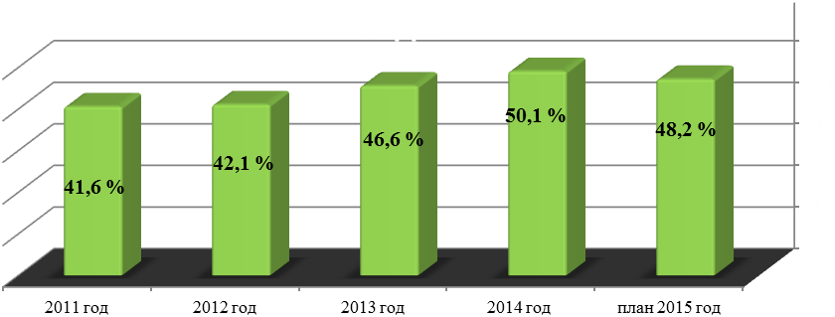
Рис. 3 Доля финансирования системы «Образования»,%

Средства муниципального бюджета в общем объеме финансирования муниципальной системы образования составили
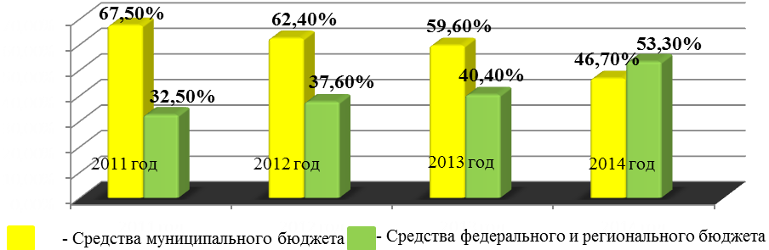
Рис. 4. Финансирование муниципальной системы образования, %.
Финансирование муниципальной системы образования осуществлялось в рамках реализации муниципальной программы «Развитие образования города Иванова», утвержденной постановлением Администрации города Иванова от 30.10.2013 № 2369. Общий бюджет программы в 2014 году составил - 3 436 447, 71 тыс. руб..
Также осуществлялась поддержка в рамках других муниципальных программ:
- Муниципальная программа "Забота и поддержка":
аналитическая подпрограмма "Предоставление мер социальной поддержки в сфере образования" -98,8 млн.руб;
- Муниципальная программа "Реализация молодёжной политики и организация общегородских мероприятий": специальная подпрограмма "Поддержка молодых специалистов"- 9,3 млн.руб

Средства, полученные из бюджетов разных уровней, позволили значительно увеличить расходы на 1 учащегося ( табл. № 4)
Расходы на одного учащегося в учреждениях, руб.
Годы | Общеобразовательные  учреждения | Дошкольные образовательные учреждения | Учреждения дополнительного образования детей
2011 | 30831 | 64144 | 4112
2012 | 35845 | 70584 | 5379
2013 | 38163 | 75595 | 5985
2014 | 39315 | 76000 | 7423

2.3. Развитие инфраструктуры системы образования
Развитию инфраструктуры учреждений, созданию современных условий образовательного процесса способствовало проведение ремонтно-строительных работ, приобретение оборудования.
В 2014 году из бюджетов разного уровня выделено на проведение ремонтных работ, приобретение оборудования, развитие инфраструктуры, подготовку учреждений к новому учебному году в образовательных учреждениях города – 193,0 млн. рублей, в том числе:
- городской бюджет – 158,4 млн. рублей, из них: наказы депутатам Ивановской городской Думы – 23,7 млн. рублей;
- областной бюджет – 24,1 млн. рублей (наказы депутатам Ивановской областной Думы).
На обеспечение пожарной безопасности - 19,2 млн. рублей, в том числе:
- городской бюджет – 16,3 млн. рублей;
- областной бюджет – 2,9 млн. рублей.
Из средств подпрограммы «Расширение возможностей муниципальных дошкольных образовательных организаций» было направлено на создание дополнительных мест в действующих дошкольных учреждениях в 2014 году - 26 млн. 499,4 тыс. руб
Произошло увеличение количества компьютерной техники в учреждениях ( табл. № 5):

Общее количество компьютерной техники в учреждениях
Компьютерное оборудование | ДОУ |  | Школы |  | ДОП
Компьютерное оборудование | 2013-2014 | 2014-2015 | 2013-2014 | 2014-2015 | 2013-2014 | 2014-2015
Компьютеры | 458 | 723 | 4662 | 4799 | 185 | 138
АРМ | - | 388 | 1093 | 1140 | 100 | 158
Интерактивные доски | 38 | 71 | 750 | 796 | - | 3

Оснащение образовательных учреждений компьютерной техникой способствовало стабильности показателей:
- «Число персональных компьютеров, используемых в учебных целях»:
- в дошкольных учреждениях - 0,2 ( 2013 -0,2);
- в общеобразовательных учреждениях - 13,9 ( 2013 -13,8).
- «Число персональных компьютеров, имеющих доступ к Интернету»:
в общеобразовательных учреждениях – 12,0 ( 2013 -11,9).
Процесс информатизации в образовательных учреждениях вышел на новый уровень: создание учебных веб-квестов, личных сайтов педагогов и сайтов методических объединений, реализация проекта «Электронный школа».
В 2014 году на реализацию проекта «Электронная школа» из средств подпрограммы «Информатизация образования» было выделено 4 483,2 тыс. руб.:
• в 100% общеобразовательных учреждений были внедрены «электронный журнал» и «электронный дневник», произошла замена бумажного журнала на электронный;
• для всех детей школьного возраста за счет средств областного бюджета оформлена «Универсальная карта школьника», обеспечивающая пропускной режим в образовательном учреждении, осуществляющая возможность посещения музеев, льготного проезда детей из многодетных семей в городском общественном транспорте;
• во всех школах установлены электронные проходные, в том числе за 2014 год осуществлена установка турникетов в 12 школах: № 1, 2, 4, 7, 19, 20, 22, 28, 30, 33, 36, 66 ;
• организована техническая поддержка, обслуживание комплекса «электронная проходная» во всех школах города;
• установлены на входе во все школы по 1 видеокамере.
Однако, несмотря на строительство новых учреждений, ведение дополнительных площадей, на значение показателя « Площадь помещений, используемых для нужд образовательной организации, в расчете на 1 ребенка» оказывает существенное влияние увеличение численности детей, получающих образование на территории города Иванова. Данный показатель в 2014 году составил:
- в дошкольных учреждениях -9,4 (2013-9,6)
- в общеобразовательных – 7,6 ( 2013 -7,9 )
- в учреждениях дополнительного образования - 0,3 (2013 -0,5)

Проблемы:
- необходимость совершенствования инфраструктуры в образовательных учреждениях для удовлетворения потребностей разных категорий детей, в том числе для детей с ограниченными возможностями здоровья;
- сохранение дифференциации образовательных учреждений по количеству учащихся, оснащенности материально-технической базы;
- недостаточность норматива финансирования на обеспечение учебно-воспитательного процесса;
- недостаточная мощность ввода новых объектов для организации образовательного процесса

Планы на 2015 год:
- реализация проекта « Электронная карта школьника» - 4 702,9 тыс. руб.:
техническая поддержка, обслуживание комплекса «электронная проходная» во всех школах города;
- установка турникетов в 10 школах города;
- поэтапное внедрение «электронных столовых» (гимназии № 32 и 44, школы № 30, 35, 50);
- расширение возможностей универсальной карты школьника для посещаемости занятий детьми в учреждении дополнительного образования, культуры; оплаты проезда в общественном транспорте для всех учащихся и учета.
- реализация программы «Доступная среда»: -7 590 тыс. руб.:
для школ № 11, 15, 32 , 63 в муниципальном бюджете запланированы средства в размере 3 млн. руб. (по 750 тыс. руб. на каждую образовательную организацию); из федерального и регионального бюджетов- на ремонтные работы и приобретение специального оборудования - 4390,08 тыс. руб.;
для ДЮЦ № 1 - 200 тыс. руб. из программы «Развитие системы образования города Иванова» для приобретения оборудования.

3. Результаты состояния муниципальной системы образования за 2014 год и перспективы развития
3.1.Организация предоставления общедоступного и бесплатного дошкольного образования
В 2014 году продолжала решаться одна из острейших проблем муниципальной системы образования – обеспечение детей местами в детских садах.
На эти цели из средств городского бюджета было выделено более 25,2 млн. рублей ( 2013 год - 65,0 млн. рублей).
За данный период
- был введен в эксплуатацию ДОУ№97 (м-н «Новая Ильинка») на 220 мест;
- проведен капитальный ремонт нового корпуса школы № 14 (м. Авдотьино) с дошкольным отделением на 40 мест;
- начался прием детей в детский сад - новостройку № 14 (Пограничный тупик, д.14) на 80 мест;
- продолжалось строительство ДОУ № 9 ( ул Окулова) на 60 мест.
В 2014 году открыты
- дополнительные группы полного для в ДОУ № 11,55,56,95,179,169,145,25;
- группы кратковременного пребывания детей в ДОУ № 2.
Проведенные мероприятия позволили в 2014 году
- обеспечить темп роста числа дошкольных образовательных организаций в 2014 году - 101,5%;
- увеличить количество новых мест в дошкольных образовательных учреждениях на 465 (2013 -725 мест);
- ликвидировать очередность детей в возрасте 3х- 7-ми лет;
- обеспечить охват детей ( от 2-х месяцев до 7 лет) дошкольным образованием - 81,7 % ( 2-13 – 80,5%);
- обеспечить охват детей, обучающихся в группах кратковременного пребывания – 1,1% ( 2013 -1,2%);
Для решения проблемы доступности дошкольного образования активно апробировались вариативные формы дошкольного образования для детей с ограниченными возможностями здоровья:
- на базе МБДОУ№99 открыта Служба ранней помощи «Начало» для детей-инвалидов с 6 месяцев до 3-х лет, консультативный семейный пункт;
- планомерно увеличивалось количество мест в коррекционных дошкольных образовательных учреждениях - до 1850 (2013 год – 1835 мест ; 2012 год – 1781 место).
Воспитание дошкольников реализовывалось по двум направлениям: сохранение и укрепление здоровья, социально-личностное развитие ребенка.
Сохранение и укрепление здоровья в дошкольных учреждениях реализовывалось через ставшие традиционными городские мероприятия для детей:
44,5% дошкольных образовательных учреждений стали участниками детской спартакиады «Малышок» (2013 -44,3%; 2012 год- 40,0%);
15 % учреждений (21 учр.) - участниками городского конкурса « Стань заметней на дороге» (2013 год -13,6% (18 учр) ;
17% учреждений (23 учр) - участниками областного конкурса «Светофорчик» (2013 год -17,4% (23 учр.).
В результате мероприятий по укреплению здоровья детей:
- 12% дошкольников стали участникам и спортивно-оздоровительных мероприятий;
- число дней, пропущенных детьми по болезни, составило 13,2 ( 2013 год -13,2).
Социально-личностное развитие ребенка формировалось в рамках творческих конкурсов и проектов: «Книжкина неделя», «Полет фантазии», «Чудесное видение из Сказочной страны»:
- 40% детей дошкольного возраста приняли участие в городских конкурсах;
- 11% детей дошкольного возраста приняли участие в региональных конкурсах.

Проблемы:
- остается недостаточной мощность сети муниципальных дошкольных учреждений для обеспечения государственных гарантий доступности дошкольного образования для детей раннего возраста (1,5-3 года);
- нехватка мест для детей с ограниченными возможностям здоровья
Планы на 2015 год
- открытие ДОУ № 6 на ул. Окулова 60 мест; ДОУ № 8 в микрорайоне «Авдотьино» – 220 мест; ДОУ № 30 на ул. Рабочая – 160 мест;
- ремонт пристройки к школе № 2 – 55 мест;
- открытие дополнительных групп на базе ДОУ 172 и 6 , 12, 190, 5на 152 места.
Всего 592 мест.

3.2. Организация предоставления общедоступного и бесплатного начального общего, основного общего, среднего (полного) общего образования.

Главным направлением в работе общеобразовательных учреждений являлось обеспечение доступности и повышение качества образования.
С целью выравнивания стартовых возможностей и повышения качества образовательных услуг, удовлетворения запросов школьников на предоставление образовательных услуг широко использовались возможности действующей образовательной сети:
- 91,9% детей в возрасте от 7 до 17 лет получали образование по программам начального общего, основного общего и среднего общего образования ( 2013 -91,9%)
- увеличилась до 46,4% доля школьников, обучавшихся по федеральным государственным стандартам (2013 -35,2 %);
- увеличилась до 16,0% доля учащихся общеобразовательных учреждений, получающих образование по программам углубленного изучения предметов ( 2013 – 14,0%);
Одним из показателей качества образования стали результаты освоения образовательных программ, учебные достижения школьников.
Средний показатель качества знаний по итогам 2014-2015 учебного года по городу возрос на всех уровнях обучения и составил 49,6% (2013-2014 учебный год – 49,0%), в том числе по ступеням обучения :

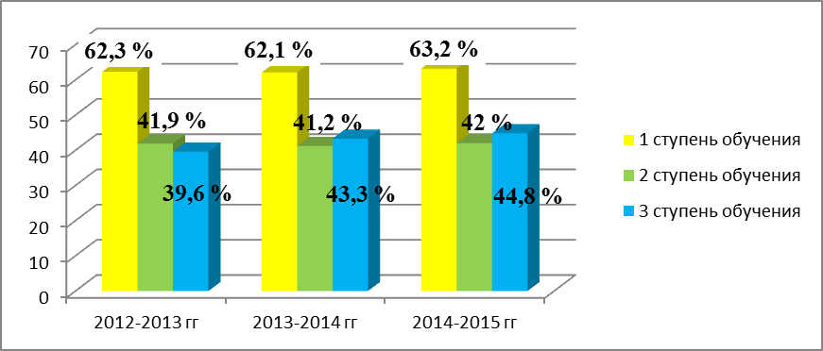
Рис. 5. Качество знаний учащихся, %
В 2014 -2015 учебном году улучшились показатели :
- среднее значение количества баллов по ЕГЭ, полученных выпускниками по математике - 49,8 ( 2013 -49,5); по русскому языку – 70,3 ( 2013 -66,4 );
- удельный вес численности выпускников, освоивших образовательные программы основного общего образования, получивших количество баллов по ГИА ниже минимального по математике - 0,03 ( 2013 – 0,4); по русскому языку -0 ( 2013 – 0,04 ).
Однако сохраняются следующие проблемы:
- увеличился удельный вес выпускников 11-х классов, получивших количество баллов на ЕГЭ ниже минимального по математике - 1,4 ( 2013 – 0,3);
- снизилось среднее значение количества баллов по государственной итоговой аттестации ( ГИА) по математике на 0,2 ( 2014 – 3,64; 2013 -3,86); по русскому языку на 0,12( 2014 – 4,16; 2013 – 4,28);
- сохранилось увеличение разрыва между средним значением балла ЕГЭ в 10% лучших школ к среднему баллу в 10% школ с худшим результатом ( 2014 – 1,6; 2013 – 1,5).

Проблемы:
- сохраняется большая доля учащихся, не освоивших стандарты обучения на 2 уровне, и снижение качества знаний по ряду предметов;
- медленная динамика роста показателя участия выпускников 11-х классов в экзаменах по предметам, изучаемым по программам углубленного (профильного) уровней, что свидетельствует о недостаточно осознанном выборе частью выпускников 9-х классов профиля обучения;
- несоответствие результатов качества образования в отдельных образовательных учреждениях запросам заказчиков услуг и, как следствие, низкая конкурентоспособность учреждений.

Планы на 2015-2016 учебный год:
- внедрение ФГОС на второй ступени обучения;
- активизация работы по предпрофильному обучению, в том числе по профориентации, на 2 уровне обучения;
- организация работы с учащимися 3 уровня обучения по осознанному выбора экзаменов по предметам, изучаемых на профильном (углубленном) уровне, и выбору профессии;
- изучение социального заказа на удовлетворенность заказчиков качеством образовательных услуг, в том числе платных образовательных услуг.

3.3. Организация предоставление дополнительного образования детям

Важнейшую роль в жизни детей играет дополнительное образование, позволяющее приобрести устойчивую потребность в познании и творчестве, самоопределении детей.
Охват детей дополнительным образованием в 2014 году увеличился на 2,6% (2014 – 30206чел.; 2013 год – 29409 чел ) и составил в общей численности детей, обучающихся в общеобразовательных учреждениях- 86,7% ( 2013 -84,2%). Произошли изменения в возрастном составе обучающихся по дополнительным общеобразовательным программам : увеличилась до 34,6 % доля детей среднего возраста ( 2014 - 31,9% ) и до 13,6%доля детей старшего школьного возраста ( 2014 -12,2%).
Увеличение произошло:
• за счет открытия новых направлений в ЦТТ «Новация»: робототехника, основы компьютерной грамотности, фотостудия, английский язык, 2D, 3Dмоделирование;
• открытие экспозиционных залов школы - музея камня «Литос-КЛИО» Центра детского творчества № 4: «Приглашение в мир Земли и космоса», «Минералогия и геология», «Палеонтология», «История и камень»;
• за счет увеличения на 43,9 % доли детей, занимающихся по краткосрочным программам в рамках ФГОС (2014-2015 учебный год – 70,8%, 2013-2014 учебный год - 26,9 %);
• за счет увеличения на 1,5 % доли детей, получающих платные образовательные услуги (2014-2015 учебный год - 4,8%; 2013-2014 учебный год - 3,3%).

Проблемы:
- отсутствие четкого механизма определения нормативных затрат на оказание муниципальной услуги дополнительного образования, реализуемой в рамках сетевого взаимодействия;
- не в полной мере использование ресурсов муниципальной системы для удовлетворения образовательных потребностей учащихся, их успешной социализации: недостаточное сетевое взаимодействие со специализированными учреждениями спорта, культуры, учреждениями среднего и высшего профессионального образования, представителями среднего и малого бизнеса;
- недостаточное использование электронного мониторинга внеурочной занятости детей для устранения перегрузки школьников и более полного удовлетворения запросов;
- недостаточное использование ресурсов портфолио для реального планирования внеучебной занятости учащихся и предъявления достижений на школьном и муниципальном уровнях.

Планы на 2015-2016 учебный год:
- открытие планетария в музее камня «Литос Клио» Центра детского творчества №4;
- создание ресурсного центра по робототехнике на базе ЦТТ «Новация», опорных площадок по робототехнике на базе школ № 28,62, лицея №21, гимназий № 23, 32.

3.4. Система мер по укрепления здоровья и безопасности детей.

Сохранение и укрепление здоровья детей в 2014 году оставалось одним из приоритетных направлений работы управления образования.
В рамках данного направления большое внимание уделялось созданию условий для обучения детей с ОВЗ в учреждениях города Иванова.
В 2014 году «доступная среда» была создана в школах № 2, 3, 8, 9, 14, 19, 33, 44, 55, 62.
На эти цели в 2014 году направлено - 22,1 млн. руб.
Проведенные мероприятия позволили обеспечить в 2014 году
- охват детей с ограниченными возможностями здоровья
• в дошкольных учреждениях – 7,0% ( 2013 -6,5%.);
• в общеобразовательных учреждениях - 9,5% ( 2013 – 0)
- охват детей-инвалидов
• дошкольных учреждениях ( от общего числа воспитанников) – 1,2% ( 2013 – 1,3%);
• в общеобразовательных учреждениях (в общей численности детей-инвалидов, обучающихся) – 99,7% ( 2013 – 99,1%).
- увеличить до 28,0% долю общеобразовательных учреждений, в которых созданы условия для обучения детей с особыми образовательными потребностями, в частности для детей с синдром Дауна, заболеваниями опорно-двигательного аппарата (2013 год - 11,5%).
В работе управления образования уделялось достаточное внимание созданию условий для занятий детей физической культурой и спортом. В 21 % дошкольных учреждений имелись спортивные залы, в общеобразовательных учреждениях функционировали 4 стадиона (Школы № 15,18,23, 67), в 46% учреждений имелись спортивные развивающие площадки, работали 18 тренажерных залов, 6 залов для занятий фитнесом и 6 для занятий АФК и ЛФК. В 2014 году велось строительство стадиона в школы № 66. На эти цели было направлено- 3,3 млн. руб .
Проведенные мероприятия способствовали
сохранению на уровне 2013 года следующих показателей:
- . число дней, пропущенных детьми по болезни в дошкольных учреждениях - 13,2 ;
- «удельный вес числа организаций, имеющих физкультурные залы»:
• в дошкольных учреждениях – 25,1;
• в общеобразовательных учреждениях- 98,2;
- «удельный вес организаций, имеющих плавательные бассейны»:
• в дошкольных учреждениях – 4,5;
• в общеобразовательных учреждениях – 1,9;
- «удельный вес общеобразовательных учреждений, в которых созданы логопедические пункты, кабинеты» - 5,8%;
увеличению на 3,9 % доли общеобразовательных учреждений, полностью работающих в режиме пятидневной учебной недели (2014 -43,1% ;2013 – 39,2 %);
увеличению в 2 раза доли общеобразовательных учреждений, внедряющих «электронную столовую» ( лицее № 21, гимназии № 23, школе № 18 (2014 – 3,8% 2013 -1,9%).
сохранению охвата детей горчим питанием в общеобразовательных учреждениях -87,3% (2013 – 87,7).
Однако
• сохранилась большая доля детей школьного возраста, имеющих отклонения в здоровье (2014 -83,3%; 2013 - 81,2 %);
• увеличились на 2 % случаи дорожно-транспортного происшествий с участием несовершеннолетних (2014 – 101 случай ДТП; 2013 – 99 случаев ДТП);
• сохранилась доля детей, обучающихся во вторую смену (2014 – 10,5%; 2013 – 12,1%).

Проблемы
- не в полной мере используются активные и малозатратные формы летнего отдыха подростков;
- недостаточная работа с учащимися и родителями по профилактике травматизма и здорового образа жизни.

Планы на 2015-2016 учебный год:
- создание медиативного клуба «Мост» на базе Центра профориентации и развития «Перспектива» для занятий с детьми по организации школьной медиации;
- организация конкурса на лучшую программу летнего лагеря и вариативных форм летнего отдыха для детей и подростков;
- создание координационно-методического совета и базовых образовательных учреждений по профилактике дорожно-транспортного травматизма.

3.5. Экономическое развитие системы образования

К положительным результатам в направлении «Экономическое развитие» в 2014 году можно отнести
- доведение среднемесячной заработной платы педагогических работников государственных и муниципальных общеобразовательных организаций к среднемесячной заработной плате в субъекте Российской Федерации:
- до 100% в дошкольных учреждениях;
- до 100% в общеобразовательных учреждениях;
- до 80 % в учреждениях дополнительного образования.
Заработная плата педагогических работников в 2014 году составила:
  - в дошкольных образовательных учреждениях - 19272,5 руб;
  - в общеобразовательных учреждениях - 20340,3 руб,
  - в учреждениях дополнительного образования -16857,8 руб.
- увеличение доли молодых педагогов в возрасте до 30 лет :
- в общеобразовательных учреждениях до 15,3 % (2013- 14,9 % );
- в учреждениях дополнительного образования до 19,5 % (2013 -19%);
- в дошкольных образовательных учреждениях до 15% (2013 - 17%).
- доведение удельного веса численности учителей в возрасте до 35 лет в общеобразовательных организаций до 22,2% ( 2013 – 21%).
- привлечение внебюджетных средств :
«удельный вес финансовых средств от приносящей доход деятельности составил:
- в дошкольных учреждениях - 14,4%;
- в общеобразовательных учреждениях – 7,1%;
- в учреждениях дополнительного образования – 4,4%.
Положительным эффектам способствовали меры по стимулированию и социальной защищенности работников муниципальных образовательных учреждений:
- поддержка молодых специалистов за счет средств муниципальной программы «Реализация молодежной политики и организация общегородских мероприятий», утвержденная постановлением Администрации города Иванова от 30.10.2013 № 2370 (специальная подпрограмма «Поддержка молодых специалистов») - 9336,0 тыс. руб.
- сохранение с 1.01.2014 года стимулирующих доплат на уровне муниципалитета следующим категориям работников ДОУ в размере:
1520 рублей – заведующим,
2560 рублей - поварам,
2330 рублей - шеф-поварам, младшим воспитателям
1575 рублей – другим категориям работников (за исключением педагогических).
- грантовая поддержка (общая сумма - 500,0 тыс. руб.):
40 лучших воспитателей и работников дошкольных образовательных учреждений получили муниципальную премию за высокое профессиональное мастерство и значительный вклад в развитие муниципальной системы образования;
25 педагогов образовательных учреждений - за работу с детьми с ограниченными возможностями здоровья;
- 15 педагогов получили жилья на условиях коммерческого найма

Проблемы:
- низкая мотивация к аттестации на I и высшую квалификационную категорию у педагогических работников пенсионного возраста;
- низкая активность участия педагогов в конкурсной деятельности в связи большими нагрузками;
- недостаточная динамика привлечения в сферу образования города молодых педагогических кадров.
Планы на 2015-2016 учебный год:
- поддержка молодых специалистов за счет средств муниципальной программы «Реализация молодежной политики и организация общегородских мероприятий»;
- организация работы Школы резерва руководящих кадров, в том числе в сфере дошкольного образования.

